 | Istituto Omnicomprensivo“Montefeltro”  I.C. “A.Battelli” – I.I.S. “M.Vannucci”  Via Giusti - 61028 SASSOCORVARO (PU)  Tel. 0722-76137 – Fax 0722-76261 - C.F. 82006010415  E-mail: omnicomprensivo.montefeltro@provincia.ps.it  Posta certificata: psis00100b@pec.istruzione.it  Sito web: http://www.iis-montefeltro.it | 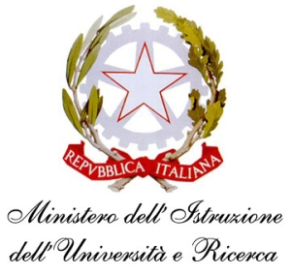

PROT. N. 2516/A19D Sassocorvaro, 03/05/2014
COMUNICAZIONE N. 351
A TUTTI I DOCENTI
Ai GENITORI RAPPRESENTANTI
AGLI ALUNNI RAPPRESENTANTI DI CLASSE
DI SCUOLA SECONDARIA DI II GRADO
Al DSGA

OGGETTO: CONSIGLI DI CLASSE – Integrazione ordine del giorno

A riguardo dei Consigli di Classe di maggio convocati con circolare n. 342 si rende necessario integrare l’Ordine del giorno come segue:

Ordine del giorno:
- Proposte di adozione Libri di testo a.s 2014/2015 (Nota MIUR Prot. 2581) da approvare nel Collegio Docenti;
- Modello certificazione delle Competenze (classi seconde);
- Modalità operative prove INVALSI (classi seconde);
- Redazioni PDP (solo classi I IGEA e II IGEA);
- Impostazione Documento del 15 maggio (classi 5^);
- INTEGRAZIONE: Uscita didattica a Roma “La chiesa per la Scuola – A Roma con Papa Francesco” 10/05 (solo classi 1^-2^-4^-5^ IPSS – 3^ AFM – 3^-4^B –5^A LICEO)

La presente comunicazione è pubblicata sul sito Internet della scuola all’indirizzo http://www.iis-montefeltro.it, alla voce Albo/Circolari.

Uff.did. sp IL DIRIGENTE SCOLASTICO
(Dott.ssa Anna Maria Marinai)

